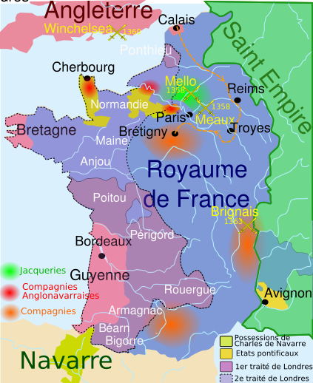
Royaume de France entre 1356 et 1363: Jacqueries et Compagnies Possessions de Charles de Navarre Territoires contrôlés par Édouard III avant le traité de Brétigny
Chevauchée d'Édouard III en 1359-60
Territoires cédés par la France à l'Angleterre par le traité de Brétigny

